
守護小精靈就在身邊
閱讀活動設計：鄒敦怜

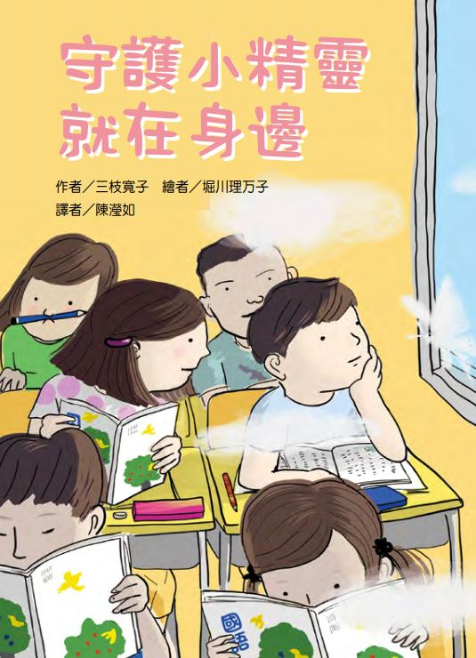
作者╱三枝寬子 繪者╱堀川理万子 譯者╱陳瀅如
故事簡介
這個故事討論友情、同理心、互助、尊重等議題，勇希、石川、日向、真央四個故事中的主要角色，就是教室裡幾種孩子的典型。作者寫的故事，不僅安撫了那些一直在同儕中較為弱勢的孩子；也提供孩子們如何面對類似的狀況，可以如何處理。
石川，是個粗線條、愛捉弄別人、行動力強的孩子。看似典型的霸凌者，但實際上，當下的他並不知道自己正在欺負同學，而是用自己的標準看待「開玩笑」這樣的事情，所以當日向激烈的反應，石川沒有進一步頑皮捉弄，反而是靜下來陷入思考。
勇希是個特殊的孩子，特殊的孩子在教室裡頭總是特別的辛苦，他們可能有奇特的言行舉止，可能反應不佳、不夠靈活，在團體的活動中，可能總是拖累團體的那一個。這樣的孩子，要讓同年齡的孩子接納與真心喜歡，周圍的大人一定給予很多的教育。從故事中的描述，看出勇希不擅長社交與溝通，但對觀察事物有特別敏銳的能力、會自在的做出搖頭晃腦的動作而不管他人的眼光。這樣的孩童總會倏地轉身走進自己的世界，勇希想像世界中的朋友，正好幫他度過那些難堪時刻。
日向和真央無疑是故事中最正面的角色了，兩人都有十足溫暖的心地，能接納不同的同學，兩人總是分享著心事。她們太過於善良膽怯，所以一開始並沒有勇氣直接制止石川的行徑。
故事中，並沒有發現書中「大人」的「戲份」，按照傳統的想法，只要故事中的老師或者家長稍微「提醒」一下這幾個孩子，不就可以迅速解決問題了嗎？我認為這恰巧是故事的亮點，作者特意忽略「大人」在故事中所做的事情與扮演怎樣的角色，聚焦小孩們如何解決自己的問題，這樣的安排能讓小讀者更加認同。因為所有的活動都在孩子彼此之間發生，孩子自己就有改變的能力。
故事最後一幕有非常多的「內心戲」，不善表達的勇希，在原本只有自己圈圈裡，加入了兩個朋友。作者似乎也在暗示著，透過這次事件，孩子們學會了該懂得的道理，勇希圈圈裡的好朋友，一定能愈來愈多吧！

閱讀動動腦
一、先讀一讀書名，書名讓你聯想到什麼？猜猜這可能在說怎樣的故事？
（自由做答。參考：可能是一個小精靈，會突然出現在你身邊，像守護者一樣，守護著主人。）
二、故事一開頭，日向穿著有圓點圖案的新衣到校，好友真央和勇希看到圓點圖案，分別說些什麼？
（真央讚美衣服可愛漂亮，勇希數出上面有幾個點。）
三、日向衣服上的圓點，真的如同勇希所說的「二十四個半」嗎？故事中他們怎麼證明這個數字是否正確？
（日向和真央起初不太相信這個數字，後來他們親自數了數，確認數字是正確的。）
四、作者筆下的勇希，是一個怎樣的人？找出書中的描述說一說。(至少兩點)
（自由作答。參考：是一個起得早的人，因為他每天都比任何人早到教室。是一個喜歡小動物的人，因為他會幫忙餵教室裡的魚。他是個對數字很敏銳的人，因為他可以一眼就數出衣服上的圓點。他似乎有預知能力，能知道不久之後會打雷……）
五、勇希念課文的時候，常發生怎樣的狀況？班上同學對他的表現，會有怎樣的回應？
（勇希常不知道要從哪一段念，即使別人告訴他，他開始念的時候，也會念一念就停下來。坐在後面的石川會很不耐煩的踢他的椅子，日向則常替勇希擔心。）
六、日向和真央談論勇希預測雷雨時，勇希經過她們時，又預測了什麼事情？勇希為什麼能先知道？你對這件事有怎樣的看法？
（她們談論勇希時，勇希經過，說毛毛蟲快掉下來了，後來真的如此。）
(自由作答。參考：勇希也許有未卜先知的能力，也許善於觀察，也許喜歡猜測恰好猜對。)
七、勇希有「超能力」嗎？勇希自己怎麼回答這個問題？日向和真央聽到這樣的說法相信嗎？ 你滿意這樣的答案嗎？
（勇希說是守護小精靈告訴自己的，守護小精靈是透明人，就在身邊。真央和日向聽了，一開始覺得有點恐怖，但又覺得有個透明人在身邊很酷。）
(自由作答。我不相信勇希的說法，因為只有勇希，沒有人看得見。/我相信勇希的說法，因為勇希總是表現得很特別，可能真的有守護小精靈。)
八、按照勇希的說法，守護小精靈會做什麼？不會做什麼？
（守護會守護著主人，但是最討厭投機取巧的欺騙行為。）
九、日向晚上回家，想到那些關於勇希事情？這些事情跟「守護精靈」有什麼關係？
（日向想起勇希無論被石川或石川的朋友欺負，都只是靜靜的不說畫。之後會搖晃著頭，彷彿聽不見聲音，勇希伸著手搖晃身體，好像要抖掉討厭的話，眼睛只是專注的看著伸向天空的雙手。日向認為，守護天使是真的在勇希身邊，才能讓勇希遇到不開心的事情，也能心平氣和的面對。）
十、勇希傳通知單的時候，發生什麼事情？這件事情為他帶來怎樣的麻煩？
（勇希把通知單傳給後面的石川，為沒有傳好掉在地上，雖然日向立刻收妥放回石川桌上，但是石川已經到勇希身邊，用鉛筆在勇希的通知單上用力的畫個「X」。）

十一、看到勇希再度被欺負，日向有什麼動作？ 這動作她平時會做嗎？為什麼這次會這樣做？
（日向覺得心中有股熱氣團，讓她覺得自己好像化身勇希身邊的守護小精靈。她面對石川，要求石川不要再捉弄勇希，拿起筆在石川的紙上也畫個大「X」，並且把勇希的紙張跟自己交換。日向平時不會這麼強勢，她想到關於守護小精靈，所以才會這麼做。）
十二、從日向、真央對勇希的態度，請你推測她們有怎樣的特點？
（她們都能幫助弱小的朋友，欣賞不一樣的朋友，有善良的心地。）

活動一：角色互動圈
1.在一張A4紙上的四個角落，畫四個大圈，寫出書中四位角色的名字。
2.一邊讀故事，一邊在圈圈裡寫出角色的行為、特性等。
3.角色如何互動，用連線的方式加上註釋說明。假如是單向溝通，用單箭頭，雙向對話，用雙箭頭。
4.整張圖完成後，你就知道故事中的角色彼此是如何互動的。

參考 ： ( 這張圖記錄閱讀到P12 角色的互動 )
日向
․穿新衣

真央
․

石川
․

勇希
․早到、餵魚

說早安

指出衣服上點
的數目

讚美新衣
謝謝對方讚美

提問怎麼知道圓點數目
一起數圓點
發出對勇希的讚嘆

活動二：整理故事內容
故事中的勇希有哪些特別的行為，讓人覺得他好像有「超能力」？讀一讀故事，整理相關內容，再寫出你怎麼看勇希的「超能力」。

事件 | 結果 | 我的看法
日向穿有圓點圖案的新衣，勇希一下子就說出圓點數目是二十四個半。 | 日向和好朋友真央一起數，衣服上的圓點真的就是二十四個半。 | 勇希善於觀察，對數字有獨特的理解。

活動三：勇敢的行動
故事中P.16~17，當勇希不流利的念著課文，坐在後面的石川表現出很不友善的態度，膽小的日向總是不知道該說什麼。面對這樣的狀況，你可以給日向哪些建議？請想出至少兩種。

建議 | 說 明
(參考)  提醒石川 | 石川取笑或諷刺勇希，可以直接說：  「你越說他會越緊張，你可以安靜聽他念完嗎？」

活動四：我的守護小精靈
勇希說自己有個守護小精靈，是透明的，永遠在自己的身邊。你知道嗎？其實
這代表勇希希望跟人做朋友、渴望友誼。
根據研究統計，有65%的孩子曾跟看不見的「隱形朋友」對話，「隱形朋友」就像是故事中的守護小精靈。雖然「隱形朋友」在長大之後就會慢慢消失，在同年階段，這個想像中的「隱形朋友」，總是陪在身邊、會陪著你度過任何的關卡，但只有自己可以看得見。
想一想，假如你也能擁有一個「守護小精靈」，你希望他是什麼模樣？你希望他能給你怎樣的幫助？你也為他制定一些特別的約定吧!

( 勇希 )的守護小精靈
外型  (寫一寫或畫一畫) | 特點 | 約定
是透明人，隱形的  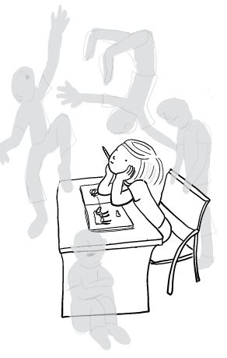 | 永遠陪在身邊  會提前告知天氣的變化  提前提醒樹上有毛毛蟲會掉下  會預告將要打雷  會保護自己不受傷害 | 不可以做投機取巧的行為

( )的守護小精靈
外型  (寫一寫或畫一畫) | 特點 | 約定
活動五：故事劇場
故事中角色的互動，除了原本描述的方式，還有更好的表達方式嗎？
選擇下面兩個段落（或者挑選自己喜歡的段落），先記錄書中原本的內容，再寫下你設想的新內容，最後，找夥伴一起演一演。

頁數 | 書中原本內容重點 | 我想到的新方向
36-42 | 因為傳資料，石川又欺負勇希，日向勇敢的提出糾正
56-62 | 日向、真央跟勇希說自己身邊也有守護小精靈，勇希畫圈把三人圈在裏頭，隔天，勇希送上守護精靈給的信，上面寫著「謝謝」。

活動六：故事接說
經過這次事件，膽小的日向、真央，身邊也有「守護小精靈」、愛捉弄別人的石川，受到一次震撼、獨來獨往勇希，知道自己多了兩個朋友……
他們之後會如何相處互動呢？請接著說出你想到的故事內容。
後來，

活動七：好書推薦
讀過這個故事，你想推薦給誰？下面的「推薦單」，包含故事的角色、段落、閱讀後的收穫，根據下面的「推薦單」，先試著說一說，再寫一寫。
我很喜歡這個故事，

特別是（ ）這個角色，因為（ ）。
故事中的情節都非常有趣，最有趣的是（ ），

當我讀到這一段，我想到（ ）。
這個故事教會我（ ）的道理，

我想把故事推薦給（ ），

希望他（ ）。

